**6Ｓ推进实施与目视化管理**

**课程简介：**

知道6S的企业很多，但推行6S满意的企业并不多，现场管理改善意识高的企业日渐增多。如果您推行精益生产、品质改善、6SIGMA、JIT/LP、TPM、IE等项目阻力重重，不能势如破竹，那不如从现场管理的基石--6S做起，它将会给您带来意想不到的效果。

如果您的客户认为您的企业在品质、效率、企业形象等上面还有较大的改善空间，那是因为您还没有体会6S精髓，据经验而得，一个未推行6S的企业，若有效推行6S，效率将可直升20% 。  
您在推行6S过程中是否遇到以下问题：  
→ 推行前大家热情高涨，推行时却无从着手；  
→ 虽然很重视很努力，效果却不明显；  
→ 核心骨干很着急，员工却并不热心；  
→ 收拾一次很容易，长期维持却很难；  
→ 从来没有推行6S或参加6S培训，怎样才会让员工快速领悟6S精髓？  
→ 大家对6S已经“免疫”，难于深化和提升……

**课程收益：**

* 全面掌握实施6S的各类工具，如何持续和深化推行6S
* 全面掌握企业推行6S活动的要领、方法、步骤、技巧；
* 如何建立6S管理系统，使企业管理全面规范化
* 如何掌握6S管理系统，全面提升企业管理技巧
* 如何有效执行6S管理标准，实现6S管理精确化
* 如何监控6S管理系统，使6S管理运营正常化

**课程工具：**

1. 世界500强企业6S推进全套资料表格
2. 企业6S不同阶段（前期、中期、后期）评估诊断表
3. 企业生产现场6S点检表（实用模板）
4. 企业办公室6S点检表（实用模板）
5. 现场6S目视化标准表（实用模板）
6. 企业6S推行计划表（实用模板）
7. 企业6S推行看板规划（实用模板）
8. 企业6S Kamishibai检查系统（丰田现场实用工具）

**课程对象：**

公司6S推进负责人、经理、主管、线长、班长、领班、工段长、担当、拉长等；

**授课方式：**

理论讲授+道具演练+游戏体验+案例研讨+现场改善+工具实操

**课程时长：**

2天（每天6小时，共12小时）

**一.树立正确的6S观念和认知**

* “精益”是全球制造业的发展趋势
* 环境变化给企业管理带来的挑战
* 一流工作现场管理体系
* 6S的起源与发展
* 6S能给我们带来什么
* 互动分享：

我们的企业是否推行过现场6S管理？

为什么不能效果持续？

原因是什么？计划？执行？激励？

* 6S游戏体验

**二.6S实施六大步骤**

**1.第一步—整理**

* 整理的真实含义
* 整理的推进步骤、示例
* 区分必需品与非必需品的判定方法
* 整理阶段的难点与应对
* 整理做不好导致问题
* 整理阶段核心工具
  + 红牌作战法
  + 现场检查法
  + 定点摄影法
  + 寻“宝”行动法
* 整理阶段注意事项

互动分享：学员现场整理阶段道具演练

**2.第二步—整顿**

* 整顿的真实含义
* 整顿的推进方法、重点、步骤、示例
* 整顿的核心三定：定位、定容、定量
* 整顿的核心三易：易见、易取、易还
* 不同区域的整顿推行
* 在制品整顿的推行
* 仓库的整顿推行
* 办公室的整顿推行
* 操作工具的整顿推行
* 目视管理—整顿的最高境界
* 目视化管理定义
* 目视化管理的目的
* 目视化管理的原则
* 目视化管理的作用
* 目视化管理的水准
* 目视化管理的分类
* 物品目视化管理
* 作业目视化管理
* 设备目视化管理
* 安全目视化管理
* 品质目视化管理
* 管理目视化看板
* 开展整顿工作前注意事项
* 整顿阶段问题及应对
* 整顿标识标准

互动分享：学员现场整顿阶段道具演练

**3.第三步—清扫**

* 清扫的真实含义
* 清扫的推进方法
* 确定清扫对象
* 确定清扫负责人
* 确定清扫方法
* 明确清扫工具
* 实施清扫点检
* 清扫阶段检查方法
* 清扫阶段步骤总结

互动分享：学员现场清扫阶段道具演练

学员实战：清扫标准表制定

**4.第四步—清洁**

* 清洁的真实含义
* 清洁的推进步骤
* 清洁实施的注意事项
* 检查表的制定方法
* 检查表使用注意事项
* 建全6S制度
* 推行6S检查与奖惩公布
* 清洁阶段推进总结

互动分享：学员现场清洁阶段道具演练

学员实战：6S检查表制定

**5.第五步—素养**

* 素养的含义与目的
* 素养的推进形成过程
* 构筑明朗化的现场
* 推进职业素养的持续提升
* 全公司职业素养的“冻结”
* 建立公司员工职业素养手册

**6.第六步—安全**

* 安全真实含义
* 推进安全工作目的
* 抓安全生产，从小处做起
* 排除一切安全隐患
* 制作安全标准作业指导书
* 推进安全文化建设
* 安全推进步骤总结

**三.制订6S推行计划及推行五大必要**

* 制订6S推进计划

学员实战：6S推行计划制定

* 企业6S推行看板设计与规划

学员实战：6S看板规划讨论

* 推行五大必要

M1:必要的执行和评价基准

M2:必要的宣传和培训

M3：必要的材料

M4：必要的激励

M5:必要的管理者参与与监督

* 员工在6S中的义务和权限
* 众多公司6S推进失败原因汇总
* 成功推进6S的十帖强心剂

**张恒6S课程（部分工具、标准）输出——**



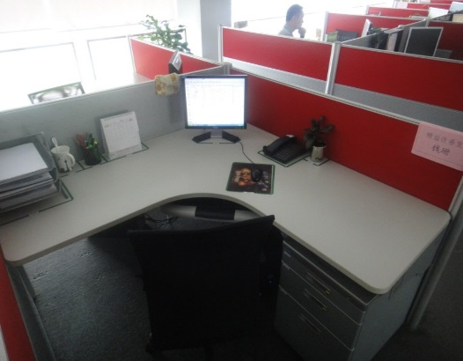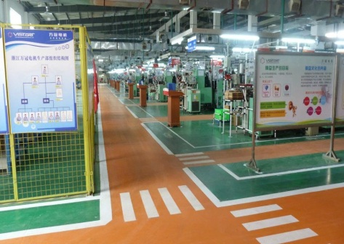

辅导客户梳理出6S推进计划

辅导客户车间试点与全面推进6S

辅导客户办公室试点与全面推进6S

C:\Users\Administrator\AppData\Roaming\Tencent\Users\543130647\QQ\WinTemp\RichOle\$7DTRR}G)}J@MUAU0N$@IM6.png

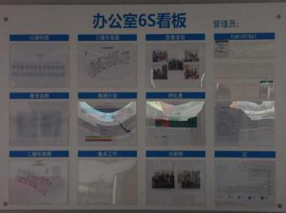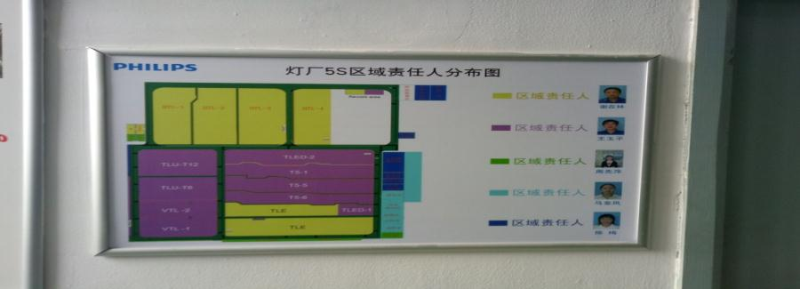

赠送客户6S推进不同阶段诊断表

辅导客户落实6S推进看板

辅导客户做好6S区域责任平面图

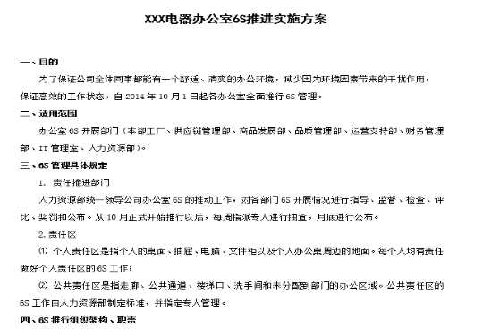

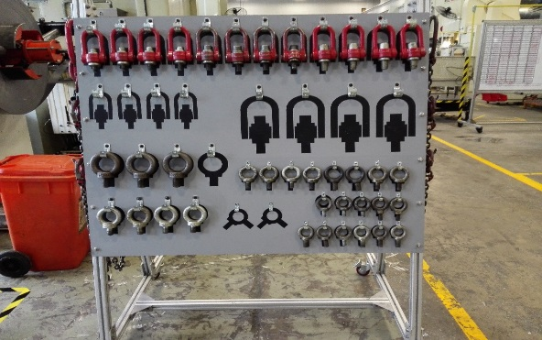

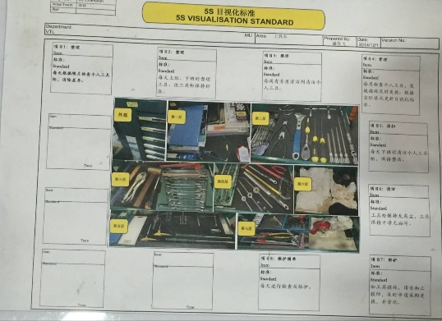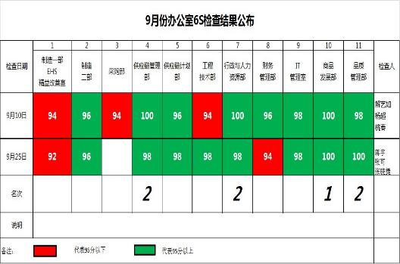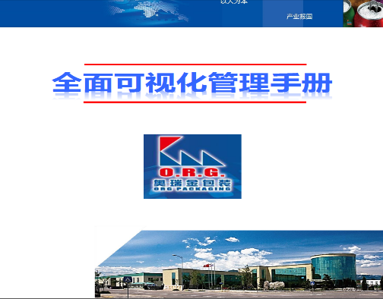

辅导客户做好6S目视化标准

辅导客户做好6S持续检查与公布管理

赠送优秀客户全面可视化管理手册

辅导客户做好6S推进实施方案

辅导客户做好6S各类工夹具行迹管理

辅导客户做好6S推进计划